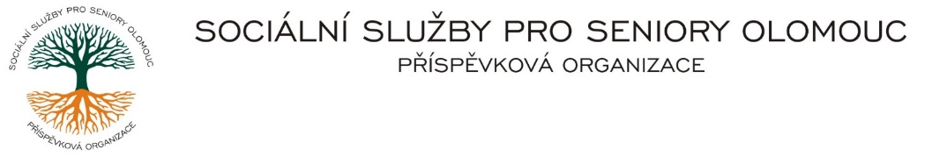
Zikova č. 618/14, Nové Sady, 779 00 Olomouc
IČ 75004259 * tel.: 585757061
E-mail: olomouc@sluzbyproseniory.cz * DS: cn5k73h

Zápis v OR v oddílu Pr, vložka 770 u Krajského soudu v Ostravě

Obj. č. : S/xxxx/2023
Vyřizuje/ xxxxxxx/585xxxxxxx XXXXXXX, s.r.o.
E-mail: sekretariat@sluzbyproseniory.cz XXXXXXXXXXX 480/8A
Web.str.: www.sluzbyproseniory.cz XXX XX xxxxxxxxx
Bank. sp..: KB Olomouc,
č.ú.: 27-4231640257/0100
DIČ: CZ-750 042 59
NEJSME PLÁTCI DPH
Datum: X.XX.XXXX

Objednávka

Objednáváme u Vás XXXXXX a XXXXX XXXXX XXXXX + XXXXXX – XXX.
Předpokládaná cena XXX XXX,XX Kč.

Zdůvodnění výběru dodavatele:
Dodavatel byl vybrán na základě dobré spolupráce z předchozích zakázek a zahájení prací v nejbližším možném termínu.

Příkazce operace
Správce rozpočtu:

Akceptuji tuto objednávku: telefonicky

